
УКРАЇНА

ДЕСНЯНСЬКА СЕЛИЩНА РАДА

ЧЕРНІГІВСЬКОЇ ОБЛАСТІ

ВІДДІЛ ОСВІТИ
вул. Довженка, 34, селище Десна, 17024,тел./факс ( 04646) 46374, код ЄДРПОУ 40303657,
e-mail: osvita.desna@ukr.net

23.09. 2025 № 02 -01/605

Сергію СЕРГІЄНКУ

Розглянувши отриманий запит від 25.08.2025 відділ освіти Деснянської селищної ради повідомляє наступне.
В період з 2022 по 2025 рік жодного закладу дошкільної освіти у громаді не ліквідовано.

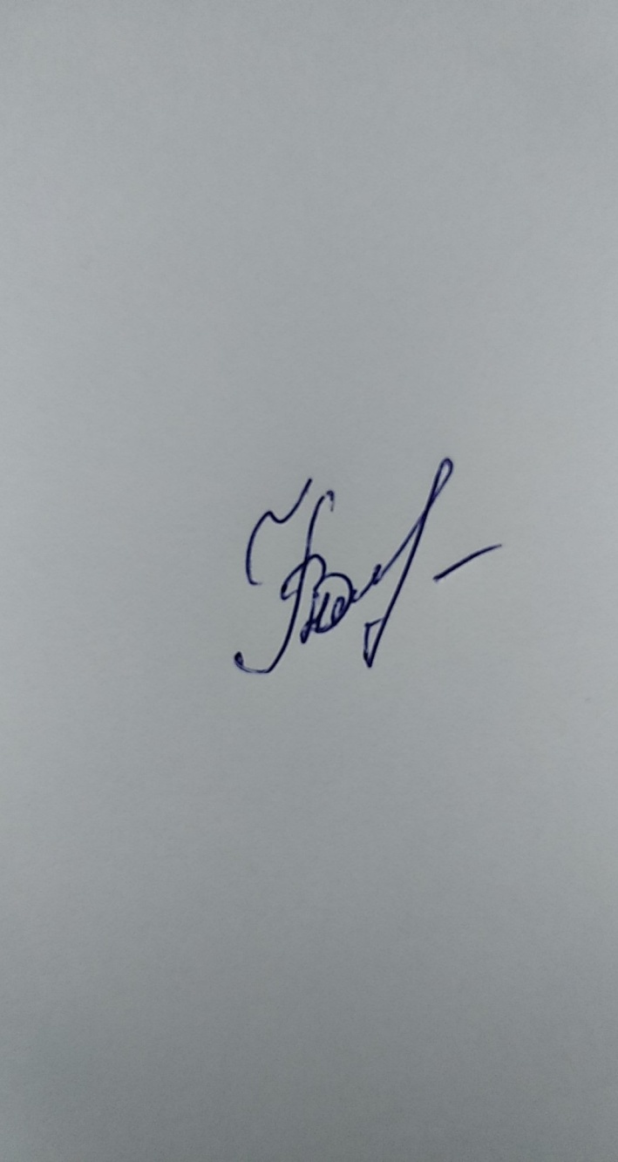
Начальник відділу освіти Надія ГУРТОВЕНКО

